국제고려학회 지부 사업 지원 결과보고서

1. 과제 내역

지원분야 | 학술회의, 출판
사업명 | 국제고려학회 서울지부 해방80년 학술대회 및 연구서 발간  “해방 이후 한국학(Korean Studies)과 민족문화 80년  : 민족 공통성 유지와 분화 사이의 시간들
사업 수행 지부 | 서울지부
책임자 | 이상혁
사업 일시 | 학술행사 2025년 6월20일 / 연구서 발간 2026년 3월 20일
2. 예산 집행
지원금 | USD 10,000 | Local Currency  13,811,135
지출액 | USD  10,000 | Local Currency  13,811,135
잔액 | USD  0 | Local Currency  0

3. 사업 주최기관 및 일정

- 행사명: 국제고려학회 서울지부 광복 80주년 기념 학술대회
- 주제: 해방 이후 한국학과 민족문화 80년 – 민족 공통성 유지와 분화 사이의 시간들
- 일시: 2025년 6월 20일(금) 10:00~18:00
- 장소: 고려대학교 민족문화관 대강당 및 지훈회의실
- 주최: 국제고려학회 서울지부, 고려대학교 민족문화연구원
- 후원: 국제고려학회, 남북보건의료교육재단
본 학술대회는 광복 80주년을 기념하여, 해방 이후 남북 분단과 적대의 지속 속에서도 유지·변형·분화되어 온 민족문화와 한국학(Korean Studies)의 전개 양상을 종합적으로 조망하고, 광복 100주년을 향한 향후 연구 방향을 모색하기 위해 기획되었다.

4. 발표자/참가자 수, 발표자 명단

1) 인원 구성
- 발표자: 13명
- 토론자: 8명
- 라운드테이블 패널: 7명
- 개회·폐회 및 사회자: 8명
- 총 참여 학자 수: 36명
- 일반 참가자 수: 약 100명 내외

2) 주요 발표자 구성(분야별)
- 기조발표
  - 김성민(전 국제고려학회 서울지부 회장, 건국대)
  - 조성택(전 고려대 민족문화연구원장)
- 주제발표(언어·문학·역사)
  - 최경봉(원광대)
  - 김성수(성균관대)
  - 조형열(동아대)
- 세션 발표(인문사회과학 / 과학의료)
  - 발표 : 박민철(건국대), 박우(한성대), 박정원(국민대), 김태호(전북대), 변학문(겨레하나평화연구센터), 백유상(경희대), 하신·박주원(고려대)·양소영(남북보건의료교육재단), 김숙정(호남대)·도원영(고려대)·오남기(삼성서울병원)
  - 토론 : 김종곤(건국대), 송영호(한양대), 최은석(공군사관학교), 윤정현(한성대), 오승현(서울대), 김동수(동신대), 이현주(인천대), 이용한(고려대)
- 라운드테이블(문학·역사·언어학·과학기술·전통의료)
  - 좌장: 유임하(한국체대)
  - 패널: 김병문(연세대), 김종군(건국대), 김태호(전북대), 백유상(경희대), 이상숙(가천대), 정준영(서울대)

5. 계획대비 결과 비교

1) 학술회의 결과

구분 | 계획 | 결과
행사 개최 | 광복 80주년 기념 국내 학술대회 개최 | 계획대로 정상 개최
학술 구성 | 기조·주제·세션·라운드테이블 | 전 구성 충실히 이행
참여 규모 | 학자 및 회원 중심 약 80~100명 | 약 100명 내외 참석
연구 분야 | 인문학 중심 | 인문·사회·과학·의료까지 확장
공동주관·후원 | 3개 기관 협력 | 공동주관·후원 모두 원활

계획 대비 전반적으로 충실하게 달성되었으며, 특히 과학·의료 분야 세션 확장은 당초 계획 이상의 성과로 평가이다.

2) 연구서 발간 결과
위 학술대회 결과로 “해방 이후 민족 공통성 유지와 분화의 80년”(공앤박, 2026) 연구서가 발간되었다. 학술대회에 발표로 참가했던 12명 연구자의 원고가 수록되었고, 학술대회 공동주체인 서울지부 이상혁 회장과 고려대 민족문화원 허은 원장이 공동 편집자로 역할하였다.

저자 | 글 제목
허은(고려대) | 들어가는 말: 우리 한국학은 어디로 가고 있는가?
조성택(고려대) | 교차로의 한국학
김성수(성균관대) | 분단과 통합의 길항관계, 코리아 이합(離合)문화사 전망
조형열(동아대) | 남북 역사학의 ‘분단’과 한반도 북부지역 연구의 방향 모색
박효정(한국과학기술원) | 남북 문법의 ‘단어’ 비교 연구
김태호(전북대) | 광복 후 남측의 과학기술사 연구의 계보와 쟁점
백유상(경희대) | 남북 전통의학의 계승과 변화
김수정(호남대) · 도원영(고려대) · 오남기(삼성서울병원) | 보건의료 용어의 통합 관리를 위한 분류 체계 시고
하신(고려대) · 박주연(고려대) · 양소영(남북보건의료교육재단) | <남북의료용어집-외과> 편찬을 위한 통합 DB 구축 방법론
이상혁(한성대) | 나가는 말: 민족 공통성 유지와 분화의 새로운 길을 위하여

국제고려학회 서울지부와 고려대 민족문화연구원이 협력하여 2025년 7월부터 연구서 발간 기획회의를 공동으로 진행하였고, 서울지부의 주관으로 출판사 ㈜공앤박에 의뢰하여 연구서 발간 작업을 지속했다. 6개월이 넘는 시간에 걸쳐 12명의 저자들과 긴밀하게 소통하여 총275쪽의 연구서를 완성했다. 연구서 발간 비용은 고려대 민족문화연구원과 국제고려학회 서울지부가 분담하였고, 도서의 첫장에 “이 책은 국제고려학회와 고려대학교 민족문화연구원의 지원 하에 제작되었습니다”라는 문구를 포함하였다.

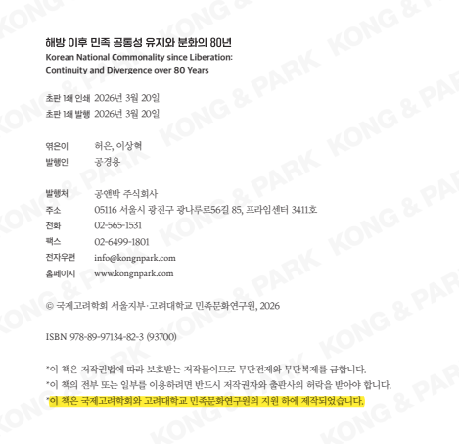

이 연구서는 남북 교류가 불가능한 상황 속에서도 학술적 문제 제기와 성찰을 해야하는 연구자의 제 역할을 다하고자 하는 공통된 문제의식 속에 기획되었다. 그리고 그간 연구 성과를 갈음하는 차원에서 언어, 역사, 문학, 과학, 전통의학, 남북 의료용어 통합 등 다학제적 주제들을 담은 8편의 학술 논문이 수록되었다. 계획 대비 충실하게 달성된 서울지부의 대표 성과이다.

6. 회의 개최 및 연구서 발행 결과

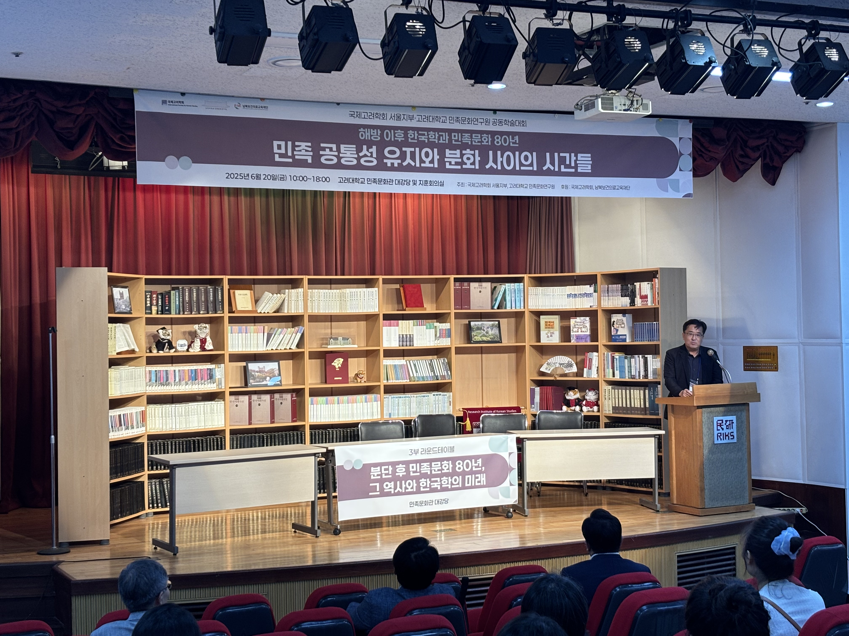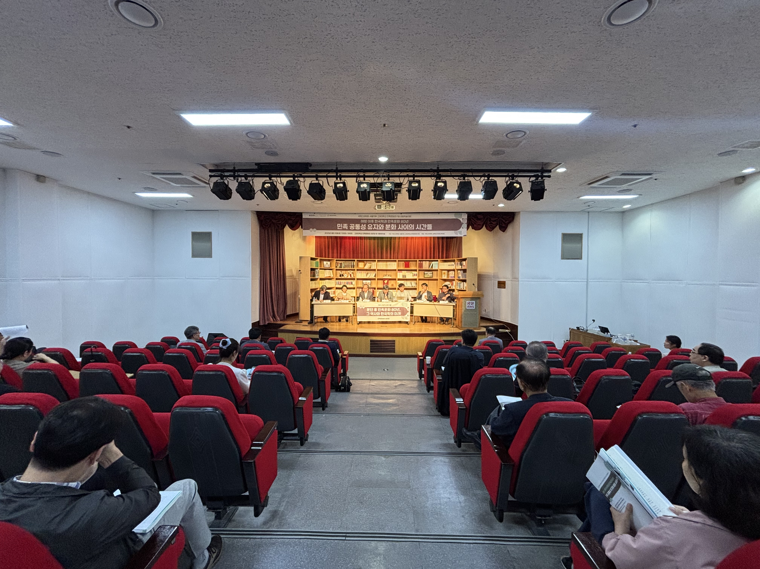
이 학술대회는 해방 이후 80년간의 한국학과 민족문화 연구 성과를 총체적으로 정리하고, 분단 체제 속에서 형성된 민족 공통성과 학문적 분화의 양상을 학제적으로 조망하는 성과를 거두었다.
기조발표와 주제발표를 통해 Korean Studies의 형성과 전개를 역사적으로 재검토하였다. Korean Studies의 선도자인 국제고려학회 서울지부 前회장 김성민 선생님과 고려대 민족문화연구원의 前원장 조성택 선생님의 <기조발표>로 시작되어, 언어‧문학‧역사 분야 별 대표적 석학들이 80년 지성사를 고찰하는 <1부: 주제발표> 순서가 진행되었다.
세션 발표에서는 인문사회과학과 과학·의료 영역의 연구 성과와 향후 과제를 심층적으로 논의하였다. <2부: 세선발표>는 1세션: 인문사회과학과 2세션: 과학의료 분야로 나누어 각계 전문가들이 다수 참여하는 심도 깊은 토론의 장이 이루어졌다.
라운드테이블에서는 광복 100주년을 향한 한국학 연구의 방향성과 국제고려학회의 역할에 대한 종합적 논의가 이루어졌다. 유임하 선생님을 필두로 분야별 전문가 6인을 모시고 “분단 후 민족문화 80년, 그 역사와 한국학의 미래” <라운드 테이블>을 진행하였다. 이로써 국제고려학회가 주도하는 Korean Studies의 과거, 현재, 미래의 축도를 이 현장에서 확인할 수 있었다.
이번 대회는 코로나19 이후 중단되다시피 했던 서울지부 학술 교류가 재개되었다는 점에서, 회원 간 학술적 연대와 네트워크 회복이라는 의미 있는 성과를 거두었다. 또한 100여 명의 서울지부 회원들이 참석하여 끊이지 않은 서울지부의 학적 열정을 확인할 수 있었다.
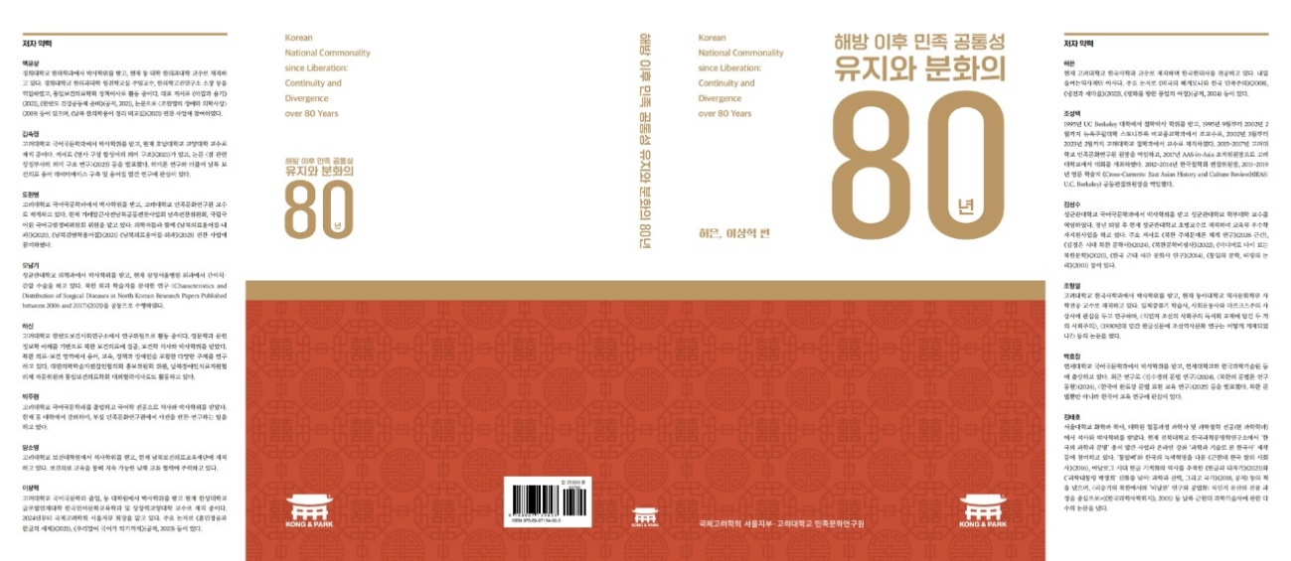
그리고 이 학술대회에서 논의된 기조발표, 주제발표, 세션발표 및 라운드테이블의 주요 성과를 종합·정리하여, 『해방 이후 민족 공통성 유지와 분화의 80년』을 발간하였다. 이 연구서는 해방 이후 80년간 한국학과 민족문화 연구가 형성·전개·분화되어 온 과정을 체계적으로 정리함과 동시에, 분단체제라는 특수한 역사적 조건 속에서 민족 공통성이 어떠한 방식으로 유지·재구성되어 왔는지를 학제적으로 조망하는 것을 목표로 하였다.
연구서에는 언어·문학·역사 분야를 중심으로 한 전통적인 한국학 연구 성과뿐 아니라, 인문사회과학과 과학·의료 영역에서 축적된 연구 성과를 함께 수록함으로써, Korean Studies의 외연 확장과 융합적 연구 경향을 드러내고자 했다. 이를 통해 광복 이후 한국학 연구의 성취와 한계를 동시에 성찰하고, 향후 광복 100주년을 향한 연구 방향과 핵심 의제를 제시하는 기초 자료로 활용될 수 있을 것이다.
이 연구서는 국제고려학회 서울지부가 주도적으로 기획·편집하며, 고려대학교 민족문화연구원과의 협력을 통해 학문적 완성도를 제고하였다. 발간 형식은 단행본 형태의 학술총서로 발간하여 국내외 한국학 연구자들이 폭넓게 활용할 수 있도록 학술적 엄밀성과 공공성을 동시에 확보하고자 했다. 특히 국제고려학회 서울지부의 학문적 네트워크를 기반으로 해외 연구자들에게도 배포·확산함으로써, 한국학 연구 성과의 국제적 공유와 확산에 기여하고자 한다.
나아가 이 연구서는 단순한 학술대회 결과물에 그치지 않고, 향후 국제고려학회 서울지부의 중·장기 연구사업과 학술대회 기획을 위한 기초 연구 자료이자 연구 방향 제시서로 기능할 것으로 기대된다. 이를 통해 광복 80주년이라는 역사적 계기를 한국학 연구의 새로운 도약을 위한 전환점으로 삼고자 한다.

7. 향후 계획

1) 광복 100주년 중장기 목표 : 한국학 연구 의제 및 공동연구 발굴
광복 100주년은 해방 이후 형성된 한국 사회와 민족문화, 그리고 한국학(Korean Studies)의 축적된 연구 성과를 총체적으로 성찰하고, 향후 100년을 전망하는 중대한 학문적 전환점이 될 것이다. 이에 국제고려학회 서울지부는 광복 80주년 학술대회를 출발점으로 삼아, 광복 100주년을 향한 중·장기 한국학 연구 의제를 단계적으로 구축하고자 한다.
이를 위해 해방 이후 분단 체제의 지속 속에서 형성된 민족 공통성과 차이, 남북한의 제도·문화·지식 체계의 분화 양상을 핵심 연구 주제로 설정하고, 언어·문학·역사·인류학·사회과학·과학기술 연구를 아우르는 학제 간 공동연구 체계를 기획할 계획이다. 특히 기존의 국가 단위·이념 중심 서술을 넘어, 생활세계·지식 생산·학문 제도·경계 경험에 주목하는 미시적·구조적 접근을 병행함으로써 한국학 연구의 방법론적 확장을 도모하고자 한다.

2) 새로운 분단사 국면에 대응하는 학술활동 계획
2026년은 한반도 분단사가 새로운 국면으로 진입하는 전환기로 인식되고 있으며, 이는 한국학 연구 공동체에도 학문적 자기 성찰과 방향 재정립을 요구하는 시점이다. 국제고려학회 서울지부는 이러한 시대적 조건 속에서 학문 공동체로서의 정체성을 재확인하고, 분단을 연구하는 학회의 사회적·학문적 책무를 재정의하는 학술활동을 기획하고자 한다.
이를 위해 ‘분단 이후 한국학의 책임과 역할’을 주제로 한 기획 학술대회, 학술 포럼, 좌담회 등을 개최하여, 연구 대상과 방법, 학문 윤리, 학술 교류의 의미를 다각도로 점검할 계획이다. 특히 분단을 단순한 연구 대상이 아닌, 연구자 자신이 속한 현실 조건으로 인식하고, 학문이 현실과 맺는 관계를 성찰하는 메타적 논의를 활성화하고자 한다.
이러한 학술활동은 국제고려학회 서울지부가 지향해 온 학문의 자유, 민족문화 연구의 공공성, 국제적 연대라는 핵심 가치를 재확인하는 계기가 될 것이다.

예산집행내역서

Amount of Grant (USD): $ 10,000
Amount of Grant (Local Currency / Currency Rate): 13,811,135 (1USD = 1,382원 )

내역 | 상세 내역 | 지원금 |  | 지출액(USD) | 잔액(USD)
지원금 |  | USD  10,000 | Local  13,811,135
사례비 | 발표, 토론, 사회 등 | 3,690.304 | 5,100,000 | 3,690.304
출판비 | 연구서 발간 | 2,009.823 | 2,777,575 | 2,009.823
인쇄비 | 학술대회 자료집 150부 | 843.705 | 1,166,000 | 843.705
식사비 | 점심, 저녁식사비 | 2,249.276 | 3,109,500 | 2,249.276
회의비 | 본부,서울지부 회의 | 809.986 | 1,119,600 | 809.986
준비물 및 인건비 | 준비물 및 서울지부 진행요원 인건비 | 389.623 | 538,460 | 389.623
총 합계 (Total) |  | 10,000 | 13,811,135 | 10,000 | 0

<기타 재원>
지원 기관 | 지원 액수 | 집행 내역
고려대학교 민족문화연구원 | 총6,665,200원(한화) | 연구서 출판, 다과, 홍보물 제작, 인권비, 대관료, 주차권 등
남북보건의료교육재단 | 총3,000,000원(한화) | 저녁식사비용
국제고려학회 서울지부 | 총1,637,425원(한화) | 연구서 출판 추가비용

서명 | 회장 | Name  이상혁 | Signature  
서명 | 책임자 | Name  이상혁 | Signature
서명 | 지원금 담당자  (서울지부 사무국장) | Name  박재인 | Signature  

